Alphonsine Vanier
Naissance : 4 juillet 1867, Montréal, Québec.
Baptême : 4 juillet 1867, paroisse St François d’Assise (Longue Pointe) Montréal.

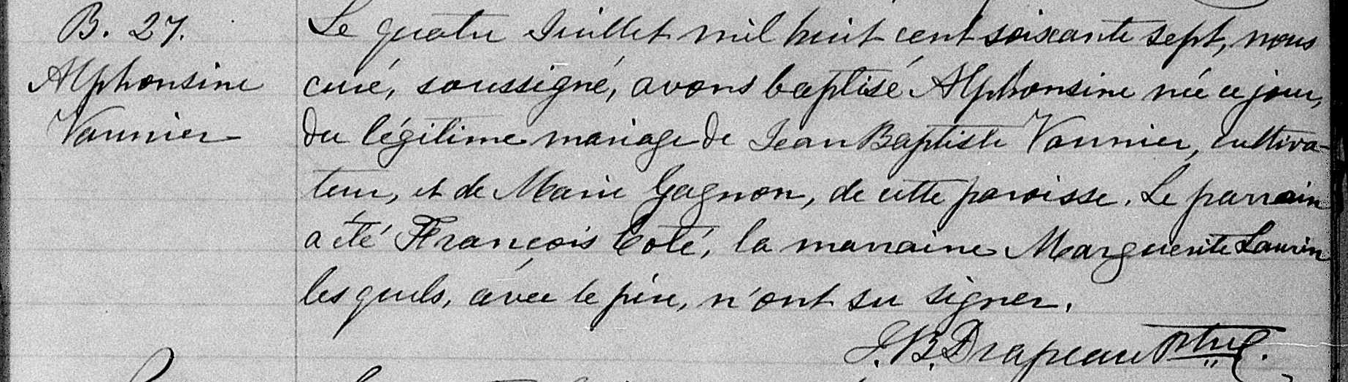

B.27 Le quatre Juillet mil huit cent soixante sept, nous curé, soussigné, avons baptisé
Alphonsine Alphonsine née ce jour, du légitime mariage de Jean Baptiste Vannier, cultivateur,
Vannier et de Marie Gagnon, de cette paroisse. Le parrain a été François Coté, la marraine
Marguerite Laurin les quels avec le père, n’ont su signer.
J.B.Drapeau ptre.

Référence : Family Search.

